http://perst.isssph.kiae.ru
Информационный бюллетень
наноструктуры сверхпроводники фуллерены
Том 8, выпуск 17 15 сентября 2001г.
В этом выпуске:

НОВОСТЬ ДНЯ
И далее ...

3 | Новости от “Nature”: сверхпроводимость немагнитного железа и магнитного ZrZn₂
4 | Назад к фононам?
4 | Квантовый предел плотности  магнитной записи
5 | Выявляются два ближайших  введения MRAM в технику
6 | Квантовый компьютер из STM
6 | Новая технология формирования нанопроволок
 | Квантовый шум
6 | Ну, что новенького можете  сообщить?
7 | Los Alamos теряет архив  препринтов по физике
7 | Наноцентр в Окриджской  лаборатории
 | Центр перспективных исследований СПбГТУ
7 | 4-9August 2002.  Applied Superconductivity  Conference, Houston, Texas, USA.

СПИНТРОНИКА

НАНОСТРУКТУРЫ

ПЕРСОНАЛИИ

ПУБЛИКАЦИИ

ФИНАНСИРОВАНИЕ

КОНФЕРЕНЦИИ

НОВОСТИ ФИЗИКИ
В БАНКЕ ПРЕПРИНТОВ

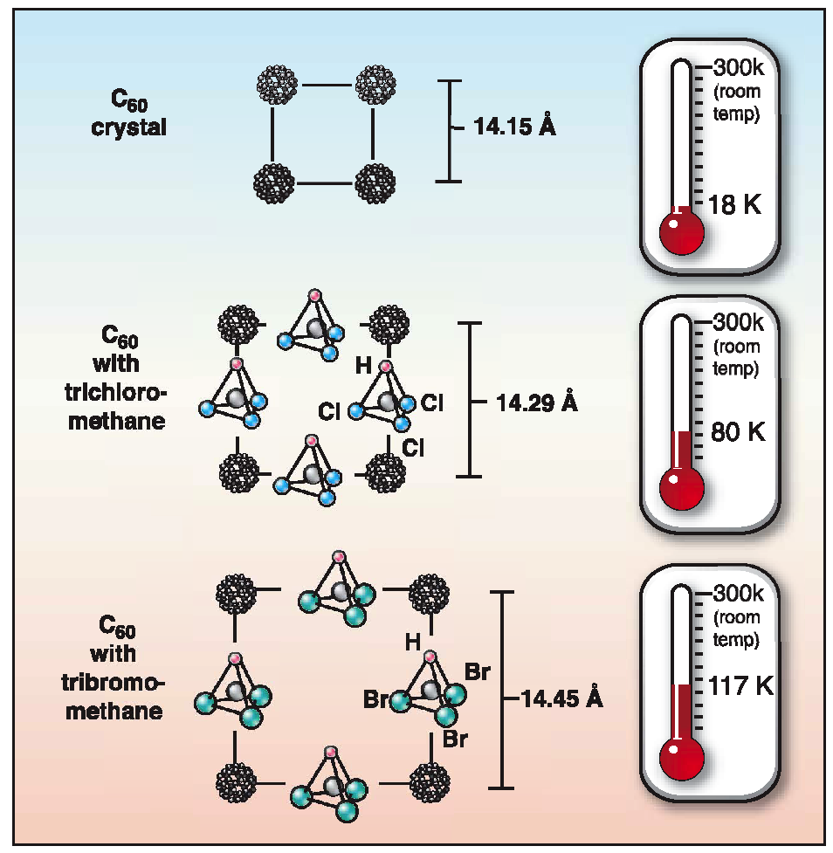
Новый рекорд Т_{с} (117К) для фуллеритов

КВАНТОВЫЕ СИСТЕМЫ

СВЕРХПРОВОДНИКИ
Новый рекорд критической температуры сверхпроводящего перехода в фуллеритах установлен в Bell Labs.: расширяя решетку С₆₀ введением CHBr₃ в монокристаллы и инжектируя носители через полевой электрод, удалось получить Т_{с}=117К (длина когерентности составила два межмолекулярных расстояния) для концентрации носителей 3-3.5 на молекулу С₆₀. В другом кристалле - CHCl₃/C₆₀, при инжекции носителей с той же концентрацией достигнута Т_{с}=80К. Измеренные параметры решеток составили 14.45Å и 14.29Å, соответственно. Для сравнения в монокристаллах фуллеритов, легированных щелочным металлом, с Т_{с}=18К, параметр решетки - 14.15Å.
По мнению авторов, при дальнейшем расширении решетки на 1% без потери связи в кристаллической решетке можно достичь Т_{с} до 150К.
Краткое сообщение опубликовано в Science от 31 августа.

ЛИЦОМ К ЛИЦУ

Я хочу разрабатывать комплекс - локальную целиком сверхпроводящую энергосистему

Первый в мире криогенный турбогенератор со сверхпроводящим (НТСП) ротором - КТГ-20 - в свое время был изготовлен ВНИИЭлектромаш’ем (С.-Петербург) и испытан в действующей энергосистеме (Ленэнерго). Непосредственный участник этого проекта, заместитель директора Отдела электроэнергетических проблем РАН, начальник отдела электромашин ВНИИЭлектромаш, член-корр. РАН Лидия Игоревна Чубраева согласилась ответить

на некоторые вопросы, связанные с оживающим в России интересом к новым сверхпроводниковым разработкам в электроэнергетике.

Проф. В.Е.Кейлин и д.т.н. А.К.Шиков сообщили об участии РНЦ КИ и ГУФ ВНИИНМ в разработке ВТСП токоограничителя для РАО «ЕЭС». Они также ведут переговоры с АО «Норильский никель» о создании локальной внутризаводской ВТСП линии электропередач на этом предприятии (см. ПерсТ, выпуски 12, 13/14 с.г.). Мало вероятно, что Вы и НИИЭлектромаш остались в стороне от ВТСП разработок в интересах электроэнергетики?
Л.И.Ч. Учитывая многолетний опыт нашего коллектива и его потенциальные возможности, сочла бы большим грехом остаться в стороне от столь перспективных и увлекательных дел. Еще в мае 2000 года была согласована Программа сотрудничества между РАО «ЕЭС» и РАН, в которой ВНИИЭлектромашу поручалась разработка принципиально нового генератора с обмоткой из сверхпроводящего материала и линии электропередач из ВТСП кабелей. Разработка ориентирована на передачу сверхмощных потоков электроэнергии из Сибири в Европейскую часть России. Мы будем делать прообраз, потому что не так много денег (2млн. руб. на 2 года). Работа будет носить теоретико-экспери-ментальный характер. На нашей экспериментальной базе мы проверим принципы создания генератора нового типа, который будет работать на линию электропередач без трансформатора.
Сейчас появляются и новые заказчики, и новые идеи. Среди последних, возможно, наиболее захватывающая – создание полностью сверхпроводящей энергосистемы (комплекс - генераторы, трансформаторы, токоограничители, линия передач) для строящегося под С.-Петербургом (в районе Шувалово) Научного центра РАН. Существует проект строительства электростанции так называемого комбинированного типа с двумя агрегатами - 20 и 50МВт для этого Центра. Так вот, для начала существует предварительная договоренность, что «двадцатка» (это машина для покрытия пиковых нагрузок) будет сверхпроводящей. В энергосистеме России используются очень высокие напряжения (550 - 750кВ). Такую машину сделать трудно. А вот в локальных энергосистемах (на уровне района, города, на промышленном предприятии) можно использовать напряжения от 35 до 110кВ, и такую машину мы можем сделать уже сейчас. Конечно, наш коллектив будет делать генератор, а экспериментальной ЛЭП займется наш соисполнитель - ЭНИН.
Вы всегда были активной сторонницей того, что сверхпроводники нужно внедрять в энергосистемы, но обязательно комплексно.
Л.И.Ч. Да, можно делать, например, сверхпроводящий генератор и обычный трансформатор, но нужно делать весь сверхпроводящий комплекс: генератор, трансформатор, ограничитель тока, соединяющие кабели. Нужно делать и поставлять на станцию целиком такой блок. Кроме того, можно делать автономные источники питания (резервные), например, для атомных станций. Меня больше всего интересует именно комплексная задача.
Такой пример. Сейчас сверхпроводящий турбогенератор рассчитывается с запасом на токи короткого замыкания - закладывается дополнительная прочность ротора, дополнительная медь, делается более мощным крепление, чтобы генератор мог выдержать токи короткого замыкания. Но, если в сети стоит сверхпроводящий ограничитель тока, то он абсолютно надежно защитит генератор. И тогда в этом блоке можно было бы изменить подход к разработке конструкции турбогенератора - все значительно удешевить.
Можете ли Вы коротко сравнить сверхпроводящие энергосистемы с другими перспективными новыми энергосистемами?
Л.И.Ч. Преимущества при переходе на сверхпроводящие энергосистемы – значительное повышение надежности, снижение размера и веса всех систем в 2-2.5 раза и повышение КПД.
Идет много разговоров о том, что сверхпроводящие машины будут очень дорогими и их никто не купит. У нас в России на рынке сейчас несколько перспективных машин. Основные конкуренты сверхпроводящим - это, во-первых, машины с водородным охлаждением ротора и водяным охлаждением обмотки статора, которую разрабатывал Гарри Михайлович Хуторецкий, и, во-вторых, - это так называемая Т3В, которая имеет полностью водяное охлаждение. Т3В значительно дороже машины Хуторецкого, но спрос на нее выше. У нее более высокая надежность и высокий КПД. У сверхпроводящих машин все эти параметры еще выше, к тому же есть и ряд серьезных преимуществ при работе в энергосистеме. Именно это больше всего подкупает эксплуатационщиков, эти системные преимущества для них еще более значимы.
Ваш знаменитый генератор КТГ-20 сдан сейчас в архив?
Л.И.Ч. Ни в коем случае. КТГ-20 по-прежнему в рабочем состоянии. 30 летний возраст КТГ-20 как раз демонстрирует высокую надежность сверхпроводящих устройств. За это время не произошло ухудшение его параметров. Более того, появился заказчик (с ним мы ведем переговоры совместно с Н.А.Черноплековым), которому нужна машина на 20МВт. Чтобы сделать такую машину максимально дешево, возникла идея создать ее на базе КТГ-20, заменив центральную часть - обмотку ротора - на ВТСП обмотку. Его работу с заливкой ротора жидким азотом можно достаточно быстро протестировать на действующем у нас стенде.
Сколько ВТСП провода потребуется для такой обмотки?
Л.И.Ч. Провод должен быть из целого куска (делать спаи внутри катушки - нельзя, выносить на поверхность - очень тяжело) длиной 700 - 800м. Когда мы делали для КТГ-20 ротор из низкотемпературного сверхпроводника, то использовали провод длиной 1км. Максимальный критический ток в таком ВТСП проводе должен быть 1800А, рабочий ток - 1300-1500А. Конечно, это достаточно трудные требования для ВТСП. Для экспериментальной модели можно допустить намотку в параллель - тогда требования значительно снизятся.
В каком состоянии аналогичные разработки за рубежом?
Л.И.Ч. Разработки за рубежом проводятся активно. Так, ф. ABB разработала и изготовила ВТСП трансформатор, и он уже 2 года отработал в энергосистеме. По синхронным двигателям с регулируемыми ленточными обмотками сейчас большие работы ведет фирма Reliance Electric (США). В Японии изготовлен экспериментальный ВТСП трансформатор на 0.5МВт. В Японии также активно разрабатывают генераторы из низкотемпературных сверхпроводников. Как будут вести себя ВТСП машины, пока сказать трудно. Возможно, будут проблемы с изоляцией ВТСП провода. Я это подчеркиваю, потому что разработчикам самих машин на эту проблему необходимо обратить особое внимание. Может быть, даже самим делать дополнительную изоляцию при намотке катушек, чтобы в дальнейшем при эксплуатации не возникли проблемы с закоротками. У нас такой опыт был.
Не возникнут ли при эксплуатации проблемы с использованием жидкого азота?
Л.И.Ч. Мы, конечно, просматриваем и другой вариант. Машину с жидким азотом мы можем сделать, но для ВТСП проводов висмутовой системы температура 77К на сегодня – не оптимальна, нужны более низкие температуры – 30-40К. И мы работаем над идеей безжидкостного охлаждения ротора с помощью рефрижератора Гиффорда. Конечно, использовать его на вращающихся объектах - это непростая задача. Но мы взялись за ее решение, приобретя такой рефрижератор (к слову, его стоимость порядка 40-50 тысяч немецких марок). Экспериментальную конструкцию мы разработали и сейчас готовим ее к испытаниям. Мы настроены на то, чтобы все-таки сделать безжидкостный ротор. Это - надежное устройство, которое способно работать на любых электростанциях. Вся обмотка возбуждения будет охлаждаться за счет теплового контакта, когда отвод тепла осуществляется с помощью криоголовки. В одном из наших вариантов рассматривается конструкция, когда ротор вращается вместе с рефрижератором. При всей простоте охлаждения жидким азотом, откровенно говоря, узел передачи криогенной жидкости из неподвижного во вращающийся объект - все-таки очень сложный и, соответственно, малонадежный. Рефрижераторы Гиффорда – и надежны, и просты, как домашний холодильник. «Гиффорд» в неподвижной конструкции успешно используется в МР томографах, серийно выпускаемых ф. General Electric. Мы отвели себе один год, чтобы решить проблему вращающегося узла с «Гиффордом»".
Насколько кадры на обычной электростанции готовы обслуживать столь сложное оборудование?
Л.И.Ч. В основном на станциях инженерный персонал очень сильный. Но проблемой подготовки кадров необходимо заниматься. Я сейчас возглавлю кафедру "Информационных технологий в электромеханике и робототехнике" в Университете аэрокосмического приборостроения. Кроме того, мы создаем центр по подготовке инженерных кадров. У нас задача двоякая - растить и инженерные кадры, и специалистов-исследователей. Сейчас мы свои разработки в НИИЭлектромаш ведем циклами привязки к практикам и дипломам наших студентов и студентов Государственного технического университета. Мы создаем из них бригады, они делают очень хорошие работы, а в результате и прекрасные дипломы.
Кроме того, сейчас мы сформировали 3 группы для ускоренного обучения (это коммерческое обучение), почти 40 человек. С их трудоустройством проблем не будет - уже сейчас есть запросы на этих специалистов и из отраслевых, и из оборонных предприятий, и из академических организаций. Есть предложения сформировать и англоязычные группы для подготовки специалистов для зарубежных фирм.

СВЕРХПРОВОДНИКИ
Новости от “Nature”: сверхпроводимость немагнитного железа и магнитного ZrZn₂
Железо (Fe) – типичный магнитный материал. При T<100К оно кристаллизуется в объемноцентриро-ванную кубическую решетку и является ферромагнетиком: в отсутствие магнитного поля железо обладает остаточной намагниченностью из-за спонтанной ориентации электронных спинов параллельно друг другу. Большая часть железа на нашей планете сосредоточена в ее ядре и находится под очень высоким давлением. При этом имеет место структурное превращение: железо кристаллизуется в гексагональную плотноупакованную решетку, в результате чего ферромагнетизм исчезает и, согласно теоретическим предсказаниям [1,2], должна возникать сверхпроводимость.
Экспериментальное доказательство сверхпроводимости железа было недавно получено японскими (Osaka University) физиками в работе [3]. Сверхпроводящий переход был зарегистрирован при 15ГПа<P<30ГПа как резистивным, так и магнитным (эффект Мейснера) методами. Интересно, что зависимость T_{c} от P имеет “колоколообразный” вид (подобно зависимости T_{c} от концентрации дырок в ВТСП) с максимумом T_{c}=2К при P=21ГПа. Это открытие, возможно, заставит пересмотреть современные представления о геомагнетизме Земли. К сожалению, пока нет ответа на вопрос о механизме спаривания электронов в железе.
Если в железе магнетизм мешает сверхпроводимости, то в ZrZn₂ – напротив, не только сосуществует с ней, но и является ее необходимым атрибутом, о чем свидетельствуют результаты, полученные коллективом немецких (Universitat Karlsruhe), английских (University of Bristol, University of Cambridge) и французских (CEA Grenoble) ученых [4]. Температура сверхпроводящего перехода в ZrZn₂ составляет T_{c}≈0.3К, что на порядок меньше температуры ферромагнитного упорядочения (температуры Кюри) θ≈30К. Подавление ферромагнетизма (например, при воздействии гидростатического давления) ведет к синхронному подавлению сверхпроводимости: T_{c} и θ одновременно обращаются в нуль при одной и той же критической величине давления.
1. E. P. Wohlfarth, Phys. Lett. A, 1979, 75, p.141
2. A. J. Freeman et al., Physica C, 1990, 166, p.317
3. K. Shimizu et al., Nature, 2001, 412, p.316
4. C. Pfleiderer et al., Nature, 2001, 412, p.58
Назад к фононам?
Не секрет, что абсолютное большинство “ВТСП-шного научного содружества“ скептически относится к идеям о возможности объяснения высокотемпературной сверхпроводимости фононным механизмом спаривания электронов. При этом выдвигаются следующие основные аргументы:
1) критическая температура ВТСП слишком высока для фононного механизма; 2) электрон-фононное взаимодействие не может приводить к
d-волновой симметрии сверхпроводящего параметра порядка; 3) линейную температурную зависимость электросопротивления ВТСП нельзя объяснить электрон-фононным взаимодействием; 4) во всех ВТСП имеют место антиферромагнитные корреляции, что говорит против фононного механизма; 5) квазидвумерная кристаллическая структура ВТСП не приводит к резкому изменению фононных спектров. На все эти аргументы, впрочем, находятся свои контраргументы, которые систематизированы в недавнем обзоре Е.Г.Максимова в УФН, о чем ПерсТ уже сообщал (так, с первыми двумя из перечисленных “аргументов“ вполне можно поспорить, третий – вовсе неверен, а последние два представляются по меньшей мере надуманными).
Очередной камешек в огород “нефононщиков” бросили авторы августовской статьи в “Nature” A.Lanzara с соавторами [Nature, 2001, 412, p.510], которые выполнили детальные исследования фотоэлектронных спектров различных семейств купратных ВТСП. Во всех образцах они обнаружили “кинки” на зависимости энергии низкоэнергетических дырок (созданных синхротронным источником) от их импульса. Именно эти дырочные состояния ответственны за сверхпроводимость ВТСП, а причиной появления “кинка” является взаимодействие дырок с фононами. Ранее такой “кинк” в ВТСП наблюдался лишь однажды (хотя был хорошо изучен в “низкотемпературных” сверхпроводниках), что связано с большими техническими трудностями при проведении эксперимента. Заслуга A.Lanzara с коллегами состоит в том, что они продемонстрировали универсальность “кинка” для различных ВТСП. Вкупе с другими экспериментами и теоретическими расчетами новые результаты хоть и не ставят окончательную точку в “битве за механизм”, но дают новый импульс привядшей было дискуссии.

СПИНТРОНИКА

Квантовый предел плотности магнитной записи
С 1997 года плотность магнитной записи удваивается ежегодно. Тоже нечто вроде закона Мура. Если так и дальше пойдет, то вскоре понадобятся очень маленькие и стабильные магнитные гранулы. Для каждого магнитного материала и температуры существует критический размер гранулы, ниже которого они способны спонтанно перемагничиваться в результате термических флуктуаций. Иными словами, при меньших размерах гранул материал становится суперпарамагнитным. Для преодоления этого ограничения стали использовать материалы с высокой анизотропией. Гранулы стали меньше, а вот поле намагничивания выше. Другой путь заключается, естественно в понижении температуры и подавлении термических флуктуаций. Действительно, состояния с правильной и обратной намагниченностью гранулы, помещенной в перемагничивающее внешнее поле соседних гранул, разделены потенциальным барьером.
Преодолеть этот барьер можно в результате термической активации. Этот процесс может быть существенно подавлен понижением температуры. Другой возможный процесс – туннелирование. Он не зависит от температуры. Это и есть квантовый предел, установленный самой природой.
Сотрудники IBM T.J.Watson Research Center произвели расчет этого предела на основе теории макроскопического квантового туннелирования для различных материалов. В качестве типичного критерия стабильности магнитной записи было выбрано следующее: каждый бит должен сохранять 95% своей намагниченности в течение 10 лет.
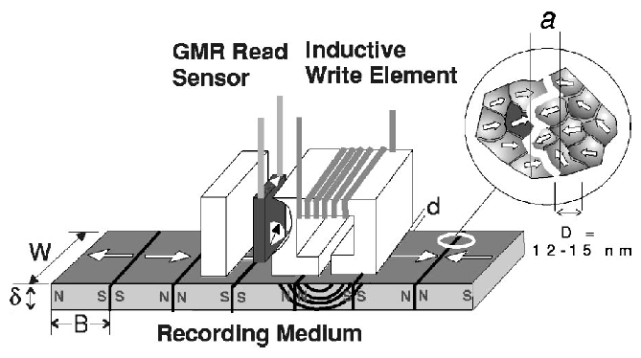
Рис.1 Схематическая иллюстрация магнитного прибора, включающего головки записи и считывания и запоминающую среду
Каковы же прогнозы? Для сплавов кобальта, на которых была продемонстрирована магнитная память с плотностью записи 10Гбит/дюйм², можно дойти до 1.9Тбит/дюйм² при температуре 0.1К, после чего квантовое ограничение (не зависящее от температуры) вступает в силу. Среда с FePt наночастицами является одним из материалов с высокой анизотропией и кандидатом на плотность 100Гбит/дюйм². Для этого материала авторы получили ограничение 43Тбит/дюйм² при температуре 1.3К.
Appl.Phys.Lett. 2001,79, p.1501
Выявляются два ближайших введения MRAM в технику
Motorola, ведущая фирма в индустрии полупроводников и сотовых телефонов, планирует в 2004 году использовать кристалл магниторезистивной памяти с произвольной выборкой (МЗУПВ - MRAM-) в беспроводных устройствах типа сотовых телефонов и в автомобильных системах. Руководитель лаборатории MRAM технологии заявил, что Motorola ближе всех фирм, разрабатывающих MRAM приборы (в частности, IBM и Honeywell), подошла к практическому применению спинтроники. Motorola первой продемонстрировала прототипный образец самого большого МЗУПВ - 256К. Кристалл разрабатывается с учетом стандартных методов корпусирования, так что не будет необходимости перестраивать инфраструктуру и не потребуются дополнительные расходы.
Совместная работа специалистов IBM и Nothwest National Lab. сопровождается обнадеживающими результатами на другом фронте спинтроники – материалах. Для конференции по спинтронике (11 августа, Вашингтон) было подготовлено сообщение о разработке нового магнитного материала на основе титана, кобальта и кислорода, сохраняющего свою намагниченность при комнатной температуре (самые удачные образцы традиционных магнитных материалов, синтезированных в других лабораториях, для сохранения намагниченности требуют охлаждения до непрактично низких температур. А кому же захочется иметь компьютер, работающий при -240° по Фаренгейту).
Новые материалы, синтезированные IBM и Nothwest National Lab., перспективны для использования в квантовых компьютерах и сейчас активно исследуются в Argonne National Lab. Мнение специалистов ANL о новом материале - «В принципе, с помощью таких магнитных пленок можно создать целое новое поколение электроники».
Секрет высокой намагниченности пленок, выращиваемых в вакууме из смеси титана, кислорода и кобальта, пока не объяснен. В техническом плане предстоит выбор более подходящей подложки для массового производства (сейчас это - титанат стронция).
www.smalltimes.com/document_display.cfm? document_id=1869 от 08.08.01.

КВАНТОВЫЕ СИСТЕМЫ
Квантовый компьютер из STM
Год назад сотрудники Los Alamos National Laboratory предложили квантовый компьютер на основе атомно-силового микроскопа с магнитным резонансом (MRFM) [1]. В этом микроскопе магнитная частица прикреплена к концу кантилевера, который перемещается вдоль цепочки парамагнитных ионов или атомов на поверхности полупроводника (кремния).
В новой публикации этих авторов идея развивается с учетом недавнего сообщения о наблюдении с помощью сканирующего туннельного микроскопа (STM) прецессии электрона, принадлежащего отдельному иону (атому) на поверхности кремния [2]. Измерение использовало взаимодействие между отдельным локализованным спином на поверхности образца и электронами, создающими туннельный ток. Оказалось, что вероятность туннелирования зависит от ларморовской прецессии спина и осциллирует с ларморовской частотой, вызывая соответствующие осцилляции тока.
Обстоятельная теория этого явления пока не создана. Но так как оно все-таки существует, изобретатели квантового компьютера предлагают его использовать. Таким образом, вместо MRFM достаточно использовать STM. Многие недостатки предыдущей конструкции пропадают, в частности, щуп STM не будет влиять на соседние атомы столь сильно, как намагниченная гранула на кантилевере MRFM. С помощью STM можно управлять прецессией отдельных электронов, т.е. производить однокубитные операции. Для произведения двухкубитных операций может быть использовано диполь-дипольное взаимодействие соседних атомов (кубитов).
- Phys. Rev. Lett. 2001, 86, 2894
- Phys.Rev.Lett. 2001, 87, 097902

НАНОСТРУКТУРЫ
Новая технология формирования
нанопроволок
Японские специалисты из Hiroshima University разработали еще один способ формирования кремниевых нанопроволок, достойный внимания, поскольку они получаются гораздо лучше, чем при обычно используемом травлении. Основой метода является низкотемпературное (410°С) селективное осаждение кремния из потока дисилана (Si₂H₆) с временной модуляцией. Осаждение производится на боковую стенку пленки нитрида кремния (Si₃N₄), находящейся на поверхности окиси кремния.

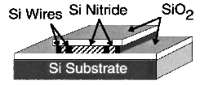
Рис. 1. Формирование Si нанопроволок посредством селективного осаждения Si и Si₃N₄.

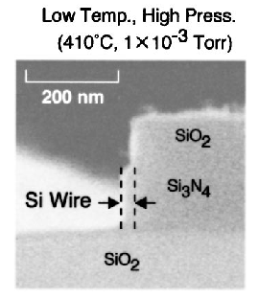
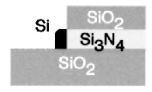
Рис. 2. Микрофотография (СЭМ) поперечного сечения структуры
Авторы провели сравнение удельного сопротивления нанопроволок, сформированных с помощью плазменного травления (реактивное ионное травление) и низкотемпературного селективного осаждения. Удельное сопротивление осаждаемого кремния, измеренное четырехзондовым методом, - 2.1·10⁻³Ом·см, удельное сопротивление "вытравленной" нанопроволоки с поперечным сечением 70·220нм² оказалось гораздо ниже - 2.6·10²Ом см. Сказываются дефекты поверхности: шероховатости, заряженные центры. Удельное сопротивление нанопроволоки, изготовленной по предлагаемой технологии при значительно меньшем сечении (21·28нм²), составило 5.8 10⁻³Ом см. Сравнение явно в пользу предлагаемого метода!
Appl.Phys.Lett. 2001,79, p.494

Квантовый шум
Известно, что метод Монте-Карло, с помощью которого успешно решаются кинетические уравнения Больцмана, обладает еще одним важным достоинством. С его помощью хорошо моделируются шумовые характеристики устройства, поскольку метод естественным путем учитывает дискретный характер носителей тока и кулоновскую корреляцию между ними. Заманчиво применить его к моделированию шума в квантовых структурах, чем и воспользовались недавно физики из Universitat Auto´noma de Barcelona, получив шумовые характеристики туннельного тока, протекающего сквозь потенциальные барьеры различной формы. Для описания движения электронов в классических областях использовались классические уравнения движения. В областях барьера электроны двигались по бомовским траекториям, которые проистекают из квазиклассического рассмотрения процесса туннелирования. Велик соблазн научиться моделировать области таким путем, в которых происходит сильная квантовая интерференция бомовских траекторий, например, в резонансно-туннель-ных структурах. Но эта проблема так и не поддается пока разрешению.
Appl.Phys.Lett. 2001, 79, p.1703

ПЕРСОНАЛИИ
Ну, что новенького можете сообщить?
Этим неизменным вопросом Анатолий Васильевич Ржанов встречал утром своих сотрудников, с которыми расставался накануне поздно вечером после детального обсуждения всех проблем.
Журнал "Физика и техника полупроводников" в специальном выпуске, посвященном его памяти (ФТП, 2001, 35(10)), собрал все жгучие новости по наиболее близким Анатолию Васильевичу проблемам физики полупроводников - атомная структура и неэлектронные свойства полупроводников; электронные и оптические свойства полупроводников; полупроводниковые структуры, границы раздела и поверхность; низкоразмерные системы; физика полупроводниковых приборов. Этот великолепный выпуск - коллективный ответ учеников Анатолия Васильевича на его неизменный вопрос. Человек жив, пока его помнят. Живы и получают очень красивое развитие проблемы, которым Анатолий Васильевич посвятил свою жизнь.
Сборник предваряют воспоминания Игоря Георгиевича Неизвестного, написанные тепло и с большой любовью к Учителю. Вы можете прочитать их в свободном доступе в Интернете по адресу - http://www.ioffe.rssi.ru в разделе "Электронные журналы", выбрав 10-ый выпуск ФТП.

ПУБЛИКАЦИИ
Los Alamos теряет архив препринтов по
физике
Служба препринтов Los-Alamos Nat. Lab. (http://arXiv.org), в короткий срок ставшая самым популярным и самым оперативным местом публикаций для физиков, меняет дислокацию, переезжая в Cornell Univ. (штат Нью-Йорк). Организатор службы, Paul Ginsparg, поддерживавший ее в течение 10 лет, получил должность в Cornell Univ., и служба препринтов переместится вместе с ним. Cornell Univ. планирует расширить тематику препринтов, включив другие дисциплины, и значительно расширить эксперименты в области электронных цифровых библиотек.
Основная причина передислокации, по словам самого Ginsparg'а, в отсутствии активной поддержки (речь идет, в частности, о моральной поддержке) этой его деятельности со стороны высшего руководства LANL. W.Press, заместитель директора LANL, выразил сожаление об уходе P.Ginsparg'а, порадовашись в то же время тем уникальным возможностям, которые ему предоставляет Cornell Univ. В настоящее время архив препринтов получает 300 тысяч долл. ежегодного финансирования от Национальнрого научного фонда (NSF), Министерства энергетики (DoD) и самой LANL. В Cornell Univ., помимо полной финансовой развязки, Ginsparg'у обещают и значительную интеллектуальную поддержку, в частности, связанную с созданием и поддержкой гибкого программного обеспечения электронного архива.
Способ организации этого архива - настоящая революция в процедуре публикации новых работ. Автор самостоятельно устанавливает свою работу на сайт архива с любого компьютера, имеющего доступ в Интернет, а экспертом работы служит весь научный мир. Интересно, что оценка работы при этом осуществляется на двух уровнях. Сначала можно оценить интерес мира к соответствующей научной проблеме (по числу тех, кто "открыл" файл), а затем оценить красоту предложенного автором решения (по числу тех, кто, открыв файл, сохраняет у себя его копию). В объективной оценке любой работы – дополнительная ценность этого архива. Жаль только, что результаты такой экспертизы доступны только владельцам сайта.
Nature, 2001, 412 (6842), p.4, July

ФИНАНСИРОВАНИЕ

Наноцентр в Окриджской лаборатории
Для развития многостороннего сотрудничества в области синтеза, анализа и исследования природы наноструктурных материалов и наноустройств Oak Ridge National Laboratory планирует создание специализированного центра - Center for Nanophase Materials Sciences. Он будет включать в себя Nanofabrication Research Laboratory и Nanomaterials Theory Institute, в которых будут сосредоточены различные экспериментальные установки по синтезу материалов и их исследованию. Для того, чтобы вовлечь научную общественность в процесс создания Центра и обсудить программы работ будущих его участников, 24 - 26 октября 2001 г. в Oak Ridge планируется Workshop on Nanophase Materials Sciences. Наряду с пленарной сессией, посвященной результатам исследования наноструктурных материалов в исследовательских центрах и промышленности и обсуждению концепции развития Центра, будут также проведены рабочие заседания по обсуждению научных планов Центра и организационных проблем. Срок регистрации участников - до 1 октября. Необходимую информацию можно найти на сайте:
http://www.ms.ornl.gov/nanoworkshop/nanointro.htm.
Центр перспективных исследований СПбГТУ
При Санкт-Петербургском государственном техническом университете создан Центр перспективных исследований, в задачи которого входят исследования на стыке наиболее интенсивно развивающихся компьютерных информационных технологий, нано- и биотехнологий, в частности исследование свойств и перспектив применений фуллеренов, нанотрубок и других углеродных наноструктур. Директор Центра Сергей Васильевич Козырев:
Тел.(812) 552-4775 и 552-96-70
Факс (812) 552-60-80
E-mail: cas@spbcas.ru
http://www.spb.cas.ru

КОНФЕРЕНЦИИ
1-8 June, 2002. International Conference on Superconductivity, CMR & Related Materials: Novel Trends, Giens, France.
For more information contact:
Annette Bussmann-Holder, MPI, Stuttgart; Germany (a.bussmann-holder@fkf.mpg.de)
Vladimir Kresin, LBL, Berkeley, USA (vzkresin@lbl.gov). Abstract deadline: February 1, 2002.
16-20 June, 2002. ICMC'2002 - International Cryogenic Materials Conference - Superconductors for Practical Applications (SPA'2002), Xi'an, China.
E-mail smrc@c-nin.com
Abstract deadline, January 15, 2002.
14-19 July, 2002. CIMTEC 2002 - 4th Int. Conf. on Science and Engineering of HTC Superconductivity. Florence, Italy.
Abstract deadline October 15, 2001
4-9 August, 2002. Applied Superconductivity Conference, Houston, Texas, USA.
Abstracts deadline - February 15, 2002.
All abstracts must be submitted electronically to the ASC web site, www.ascinc.org.
E-mail: asc@centennialconferences.com

НОВОСТИ ФИЗИКИ
В БАНКЕ ПРЕПРИНТОВ

Зависящее от температуры фазовое
расслоение в La_{2-x}Sr_{x}CuO₄
Методика ядерного квадрупольного резонанса использована для исследования фазового расслоения в обогащенных изотопом ⁶³Cu образцах
La_{2-x}Sr_{x}CuO₄ с 0.04<x<0.16. Показано, что скорость релаксации ядерного спина чувствительна к эффектам фазового расслоения. Определена температурная зависимость “амплитуды” пространственного изменения концентрации дырочных носителей Δx. Установлено, что Δx увеличивается при понижении температуры ниже (500÷600)К и достигает Δx~0.5x при T<150К. Характерный масштаб изменения Δx превышает 3нм.
P.M.Singer et al.,
http://xxx.lanl.gov/abs/cond-mat/0108291
Contact: Philip M. Singer <singerp@mit.edu>
Проверка теорий сверхпроводимости на квантовом компьютере
Предложено новое направление применения (пока гипотетических) квантовых компьютеров. Показано, что существует квантовый алгоритм, который позволяет эффективно моделировать различные гамильтонианы, описывающие спаривание электронов (например, гамильтониан БКШ) на ЯМР-компьютере. Этот алгоритм дает возможность найти спектр низкоэнергетических возбуждений в окрестности энергетической щели между основным и первым возбужденным состояниями. Он может быть, в частности, использован для проверки применимости модели БКШ к мезоскопическим сверхпроводящим системам, таким как ультрамалые металлические зерна. А там – кто знает – и до разгадки природы высокотемпературной сверхпроводимости может дело дойти…
L.-A.Wu et al.,
http://xxx.lanl.gov/abs/quant-ph/0108110
Contact: Mark S. Byrd <mbyrd@physics.utexas.edu>
Сильная анизотропия сверхпроводящей
щели в борокарбиде LuNi₂B₂C
Представлены результаты детального исследования зависимости теплопроводности сверхпроводящего борокарбида LuNi₂B₂C от магнитного поля (до H>H_{c2}=7Тл) и температуры (до T=70мК=T_{c}/200). Установлено, что при T→0 теплопроводность быстро возрастает. Это указывает на присутствие делокализованных квазичастиц с низкой энергией. Экспериментальные данные ближе всего к полученным ранее для тяжело-фермионного сверхпроводника UPt₃, имеющего нули сверхпроводящей щели на поверхности Ферми, и резко контрастируют с тем, что наблюдается в изотропных s-волновых сверхпроводниках. Авторы делают вывод о сильной анизотропии сверхпроводящего состояния в борокарбидах.
E.Boaknin et al.,
http://xxx.lanl.gov/abs/cond-mat/0108409,
submitted to Phys. Rev. Lett.
Contact: Etienne Boaknin
<eboaknin@physics.utoronto.ca>
Карта поверхности Ферми оптимально
допированного Bi₂Sr_{2-x}La_{x}CuO_{6+δ}
Впервые экспериментально построена карта поверхности Ферми однослоевого ВТСП
Bi₂Sr_{2-x}La_{x}CuO_{6+δ} с оптимальным уровнем допирования (x=0.4). Использован источник синхротронного излучения. Это позволило детально исследовать сильную зависимость эмиссии вблизи уровня Ферми от поляризации, что очень важно для правильного определения типа и топологии поверхности Ферми в экспериментах по фотоэмиссии с угловым разрешением. Также изучена поверхность Ферми двуслойного ВТСП Bi₂Sr₂СaCu₂O_{8+δ}. Показано, что в обоих ВТСП она имеет дырочный характер.
R.Mueller et al.,
http://xxx.lanl.gov/abs/cond-mat/0109144
Contact: Ralph Mueller
<ralph.mueller@physik.hu-berlin.de>

Экспресс-бюллетень “ПерсТ” выходит при поддержке
Министерства промышленности, науки и технологий РФ,
Научных Советов Российских научно-технических программ:
“Актуальные направления в физике конденсированных сред”,
“Перспективные технологии и устройства микро- и наноэлектроники”, “Физика твердотельных наноструктур”
Редактор: С.Корецкая тел: (095) 930 33 89, e-mail: perst@isssph.kiae.ru
В подготовке выпуска принимали участие:
М.Белоголовский, В.Вьюрков, Л.Журавлева, Ю.Метлин, Л.Опенов
Компьютерный ввод, макет: О.Хлыстунова
Тираж: Ю.Мухин
Адрес редакции: 117296 Москва, Ленинский проспект, 64А

